半导体激光器系统BOT-638-180mW-GQ操作说明
一、产品描述

1.1 概述
本公司自成立以来，自主研制了各种半导体激光器驱动系统，其功能满足目前市场上对半导体激光器驱动的需要。具体如下：
- 可提供不带机壳、标准机壳、定制机壳的系统。
- 系统可提供多种输入输出接口。
- 系统可显示多种参数和工作状态。
- 系统驱动方式可选：恒流/恒功。
- 系统支持连续、单脉冲、脉冲模式。
- 系统可选择无制冷、风冷、水冷、加热功能。
- 系统输入电压可选，输出电压/电流可调。
本公司电源系统分标准产品和定制产品。针对半导体激光器易受静电、浪涌电流影响而损坏的特点，增加了各种保护功能，具有高稳定性、高可靠性、操作简便等特点。

1.2系统组成
项目 | 数量 | 备注
激光器系统 | 1 | 内置激光器信息见系统参数
光纤 | 1
镜头 | 无
耦合器 | 无
电源线 | 1
信号线 | 1
说明书 | 1

1.3 系统参数
系统型号 | BOT-638-180mW-GQ
激光器组件参数 |  | 测试环境
激光器编号 | BOT-638-180mW-GQ-20-12-6
输出功率 | 150mW
中心波长 | 638nm | 额定输出功率
额定电流 | 210mA
输出功率不稳定度 | <5% | 额定输出功率
输出功率不稳定度 | <5% | 连续运行时间：≥5hrs
输出功率不稳定度 | <5% | 工作温度：25℃
光纤芯径 | ¨ 4μm  ¨ 135μm  þ 200μm  ¨ 400μm
数值孔径 | ¨ 0.13  ¨ 0.15  þ 0.22  ¨ 0.27
连接器 | ¨ SMA905  þ FC  ¨ FC-APC  ¨无
光纤长度 | 100cm
激光器控制参数
工作温度 | 25℃
工作模式 | þ 连续  þ 脉冲
调制频率 | 1KHz-10kHz | 额定输出功率
工作电流 | <0.3A
电源要求
电源输入 | þ AC220V，50-60Hz  ¨ AC90-220V，50-60Hz
功率损耗 | < 2W
机械参数
尺寸（L×W×H） | þ215mm×190mm×80mm  ¨ 380mm×373mm×156mm  ¨ 其他
重量 | < 3kg
环境温度要求
工作环境温度 | 10～40℃
工作环境湿度 | 5～80%RH
储藏温度 | -10～65℃
制冷要求 | þ 风冷:风扇两端留出10cm空间  ¨ 水冷:温度20℃-25℃  快接头：2-Φ12进水和出水接口。  循环水压力0.25MPa  循环水流量7L/min

二、操作说明

2.1 系统外观
1、系统正面示意图：
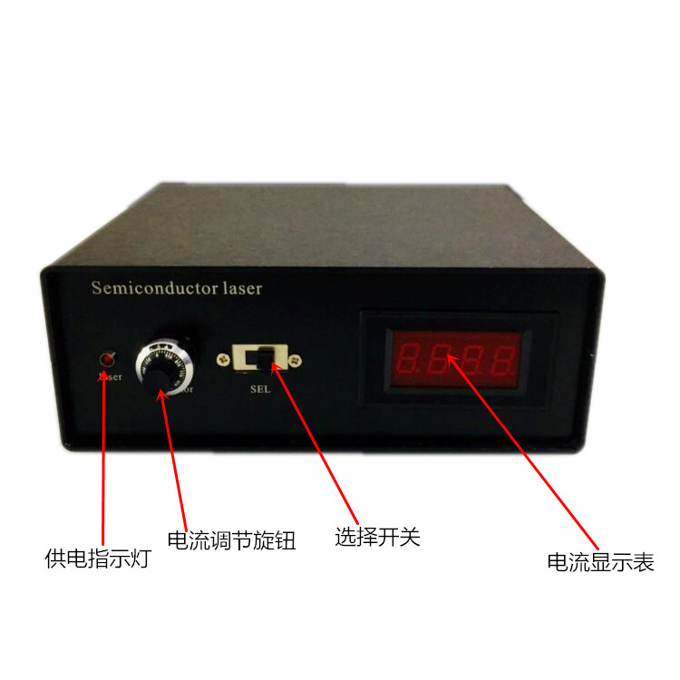
2、系统背面示意图：
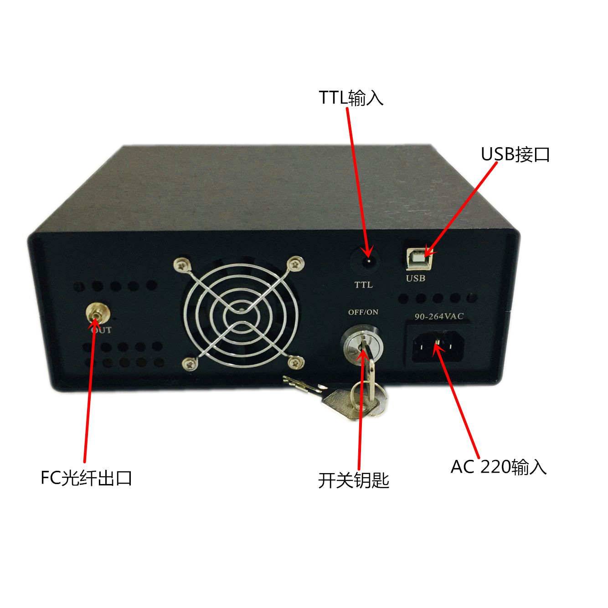

2.2 操作步骤
本系统的操作分为硬件控制和软件USB通信控制两种模式。
2.2.1 硬件控制
1、准备
（1）在系统的背面AC220V输入处连接好220V线缆。
（2）如果使用外部TTL调节LD功率，在系统的背面连接好TTL线缆。
（3）将前面板上的选择开关 向左拨动以拨到左侧。

2、开启供电
将背面的开关钥匙顺时针旋转90度，此时Laser指示灯亮起，如果Laser指示灯没有亮起，请检查电源线是否可靠连接。
3、调节激光器功率
有2种方法
- 方法1：顺时针旋转前面板上的电流调节旋钮，可增大激光器的输出功率，同时，电流表上会显示当前LD工作电流。
- 方法2：也可以通过TTL线来进行，TTL+正极线悬空或者为高电平（5V），此时对应的激光器点亮，TTL+正极线为低电平（0V），此时对应的激光器关闭，这样，可以通过PWM方式改变占空比来调节激光器的输出功率，同时，电流表上会显示当前LD工作电流。
4、关闭激光器
如果不需要激光器工作，则逆时针旋转前面板上的电流调节旋钮直至旋转到底，此后激光器关闭，然后把开关钥匙逆时针旋转90度。
2.2.2 软件USB通信控制
1、准备
（1）在系统的背面AC220V输入处连接好220V线缆。
（2）在系统的背面连接好USB线缆。
（3）将前面板上的选择开关 向右拨动以拨到右侧。

2、开启供电
将背面的开关钥匙顺时针旋转90度，此时Laser指示灯亮起，如果Laser指示灯没有亮起，请检查电源线是否可靠连接。
3、调节激光器
在软件模式下，刚上电后，默认激光器开启、激光器的电流约为0，此后通过USB接口，系统接收上位机发送来的控制命令，对激光器的功率、工作模式等进行控制。详细的通信协议见说明书的最后。
4、关闭激光器
如果不需要激光器工作，则可通过软件命令关闭激光器，然后把开关钥匙逆时针旋转90度。

三、注意事项
- 使用本公司产品前，请仔细阅读产品使用说明书的内容。
- 请勿拆卸改装，可能会引起触电、火灾等事故。
- 好防静电手镯等，连接好后，如激光器各级间有短路线，请把其拆下再通电。
- 操作参数都应符合规定范围，否则系统可能会损坏。
- 激光发射前，请戴好激光防护眼镜等保护措施，不要靠近激光照射或者反射到的地方。
- 本产品存放在水份、湿气、粉尘、强电磁场、腐蚀性气体或者有外来导电物质进入的环境中，可能会导致产品内部元件故障。

通讯协议
- 硬件方面：采用USB接口，通讯波特率为9600b/s，8个数据位，1个停止位，无奇偶校验。
- 通讯协议详解：通讯格式如下：字节数据为十六进制
起始字节FF | 功能字节 | 数据字节 | 校验和

1） 关激光器

FF 1A 00 1A
功能：关闭激光。
2） 开激光器
FF 1B 00 1B
功能：打开激光。
3）读取激光器的开关状态
FF 3A 00 3A
功能：该命令用于外部读取激光器是打开还是关闭。
4）返回激光器的开关状态
FF 3B XX YY
功能：该命令紧接上一条命令，当本系统接收到上一条命令后，随即会返回这个命令，其中XX为返回的激光器开关状态，XX为1、表示激光器打开，XX为0、表示激光器关闭。YY为功能字节和数据字节的校验和
5） 增大激光器的功率
FF 4A 00 4A
功能：该命令用于增大激光器功率。YY为功能字节和数据字节的校验和。
6）减小激光器的功率
FF 4B 00 4B
功能：该命令用于减小激光器电流。YY为功能字节和数据字节的校验和。
7）设定激光器的电流
FF C0 XX YY
功能：该命令用于设定激光器的电流。XX表示设定的电流值，以mA为单位，如200表示设定的激光器电流为200mA；YY为功能字节和数据字节的校验和。
注意：以200mA电流为例，200mA对应的十六进制数据为0xC8，则控制命令为：FF C0 C8 88（数据为十六进制格式）
8）读取激光器的电流大小
FF 3D 00 3D
功能：该命令用于外部读取激光器电流大小。
9）返回激光器的电流大小
FF ZZ XX YY
功能：该命令紧接上一条命令，当本系统接收到上一条命令后，随即会返回这个命令，其中ZZ是激光器电流的高字节部分，XX为激光器的电流的低字节部分，电流值以mA为单位。YY为功能字节和数据字节的校验和。

10）读取激光器的类型：即读取激光器是635、455等类型
FF 5A 00 5A
功能：该命令用于外部读取激光器的类型。
11）返回激光器的类型
FF 5B XX YY
功能：该命令紧接上一条命令，当本系统接收到上一条命令后，随即会返回这个命令，其中XX为返回的激光器种类。YY为功能字节和数据字节的校验和
XX值 | 激光器类型
1 | 表示为980激光器
2 | 表示为455激光器
3 | 表示为405激光器
4 | 表示为520激光器
5 | 表示为660激光器
100 | 表示为638激光器

12）设置频率：范围1K-10K
FF 02 XX YY
功能：该命令用于设置激光器的工作频率，XX为1-10（单位为K，且为整数）。YY为功能字节和数据字节的校验和。
命令示例：FF 02 0A 0C：设置10K频率
13）设置脉宽
FF 03 XX YY
功能：该命令用于设置激光器的工作脉宽，XX为0-255（单位为us）。YY为功能字节和数据字节的校验和。
注意：设定脉宽时，XX的大小还要受到频率的限制，如频率为10K时，最大脉宽不能大于100us，这是因为10K频率的周期为100us
命令示例：FF 03 32 35：设置50us
14）设置激光器的工作模式：
FF 01 XX YY
功能：该命令用于设置激光器的工作模式，XX为1时，表示为连续模式，为3表示为脉冲模式。YY为功能字节和数据字节的校验和。
注意：先设定频率、脉宽，再设定脉冲工作模式

